MĚŘENÍ MŮSTKOVOU METODOU
TEORIE:
Můstková metoda je nejdůležitější a nejčastější používanou metodou nejen pro měření odporů, ale i pro měření jiných prvků elektrických obvodů.
Obvod na obr. č.1 prvý použil pro měření odporů Wheastone a po něm je tento můstek nazýván. Pro stav můstku je určující proud I diagonálou, v níž je zapojen měřící přístroj. Tento proud nejsnadněji určíme, řešíme-li obvod metodou smyčkových proudů.
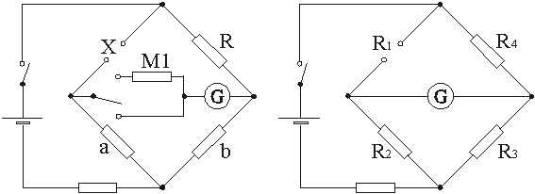
obr.č.1
Hledaný proud :
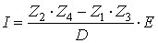 , (1)
kde D je determinant dané soustavy. Z rovnice plyne, že proud diagonálou bude nulový, pokud :
Z2.Z4 - Z1.Z3 = 0 , (2)
V tomto případě hovoříme o vyvážení můstku. Po vyvážení můstku můžeme ze tří známých impedancí např. Z2, Z3, Z4, určit čtvrtou neznámou impedanci, pro kterou platí :
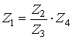 , (3)
Můstek může být uspořádán tak, že impedance (v našem případě odpory) R1 a R3 jsou vyváženy přesně lineárním potenciometrem. Takovýmto potenciometrem bývá homogenní drát s posuvným kontaktem, kterým nastavujeme můstek do rovnováhy. Pro můstek v rovnováze opět platí
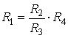 , (4)
Rozsah můstku měníme přepínačem odporu R4. Měření je nejpřesnější, jsou-li odpory R2 a R3 přibližně stejné.
Komerčně vyráběným můstkem tohoto typu je např. přístroj Omega 1. Přesnějšími jsou můstky sestavené z přesných odporových dekád. Tak je zhotoven laboratorní Thomsonův - Wheatsonův můstek firmy Metra, ve kterém můžeme hodnotu odporu R4 podle obr. č.1 nastavit pomocí přesné pětimístné odporové dekády. Jako odpor R2, respektive R3, můžeme volit takové odpory, z nichž jeden je dekadickým násobkem odporu druhého. Poměr R2 : R1 je potom celistvou mocninou deseti a před měřením jej nastavíme na vhodnou hodnotu. Můstek vyrovnáváme odporovou dekádou R4. Měříme-li s vyváženým můstkem je přesnost měření zpravidla určena přesností odporů, z nichž je můstek sestaven.
Na měření kapacit se používají střídavé můstky různých zapojení. Rozlišují se hlavně způsobem vyrovnávání fáze. V můstcích na měření kapacit používáme jako normál kapacity kvalitní kondenzátor beze ztrát. V našem případě použijeme De Santyho můstku. Měřený kondenzátor CX je zapojený jako první rameno můstku (obr. č.2). Druhé rameno tvoří kapacitní normál CN. Třetí a čtvrté rameno jsou bezinduktivní odpory R3, R4.
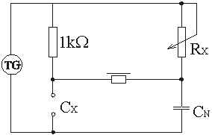
obr.č.2
Pro impedance jednotlivých ramen můžeme za předpokladu, že kondenzátory Cx a Cn jsou prakticky beze ztrát, napsat rovnice :
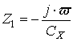 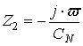 , (5
Po dosazení těchto výrazů do rovnice pro rovnováhu platí
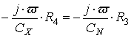 , (6)
z toho
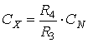 , (7)
Můstek můžeme vyvážit změnou kapacity normálu CN nebo změnou poměru R4/R3, když je Cn neměnitelný. Jako R4 použijeme odporovou dekádu.
ÚKOL:
- Pomocí můstku MLL proměřte sadu 20 rezistorů téže nominální hodnoty a ověřte přesnost zaručenou výrobcem.
- Proměřte sadu 20 rezistorů na Wheatsonově malém můstku a ověřte přesnost zaručenou výrobcem.
- Proměřte kapacitu 10 kondenzátorů téže nominální hodnoty a ověřte přesnost zaručenou výrobcem.
POSTUP:
A.
- Prostudujte návod na skříni MLL a připojte příslušný galvanometr a akumulátor.
- Nastavte můstek na přibližnou hodnotu měřeného odporu a vyrovnejte můstek. Hodnota odporů je 1000Ω ± 10 %.
- Proměřte sadu rezistorů, stanovte střední kvadratickou chybu aritmetického průměru a krajní relativní chybu.
B. Opakujte měření podle bodu A.
C.
1. Zapojte můstek podle obr. č.2. Jako indikátoru použijte sluchátka, zdrojem střídavého napětí je tonový generátor. Hodnota kondenzátorů je 0.25 µF ± 10 %.
2. Proměřte sadu kondenzátorů,stanovte střední kvadratickou chybu aritmetického průměru a krajní relativní chybu.
ÚKOL: Proměřte kapacitu 10 kondenzátorů téže nominální hodnoty rezonanční metodou.
POSTUP:
- Zapojte obvod podle obr. č.3.
- Do tabulky zapisujte rezonanční kmitočet obvodu LC.
- Určete rezonanční kmitočet obvodu s kondenzátorem normálové kapacity 0,1 µF.
- Měření zpracujte jako v úloze č. C.1. a porovnejte navzájem hodnoty z obou měření.
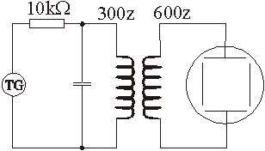
obr.č.3
ZÁVĚR:
Porovnejte obě měření rezistorů z hlediska chyb měření. Porovnejte obě metody měření kondenzátorů.Vyslovte své závěry.

